УСТЬ-НЕЙСКИЙ ВЕСТНИК

Информационный бюллетень, учредитель: Совет депутатов

Усть-Нейского сельского поселения Макарьевского муниципального района Костромской области

Информационный бюллетень № 8 пятница 21 мая 2021 года
с 21 июня 2011 года Издание выходит по мере необходимости

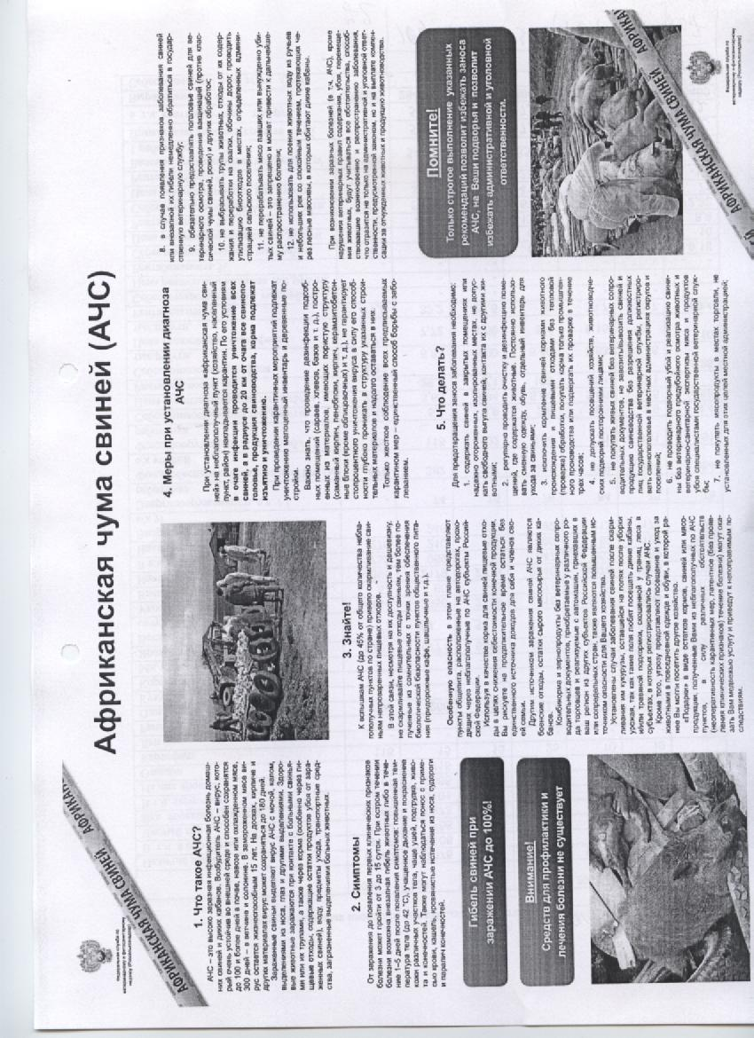

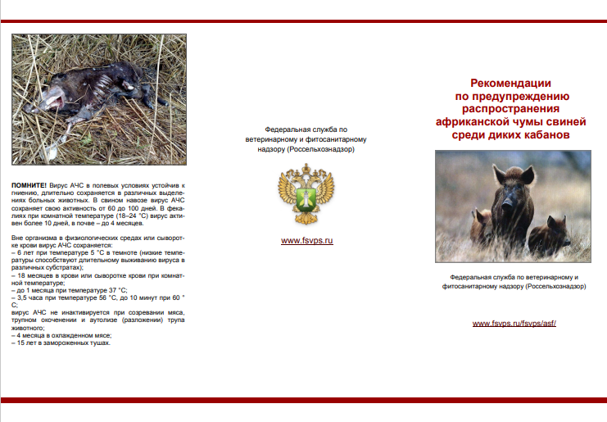
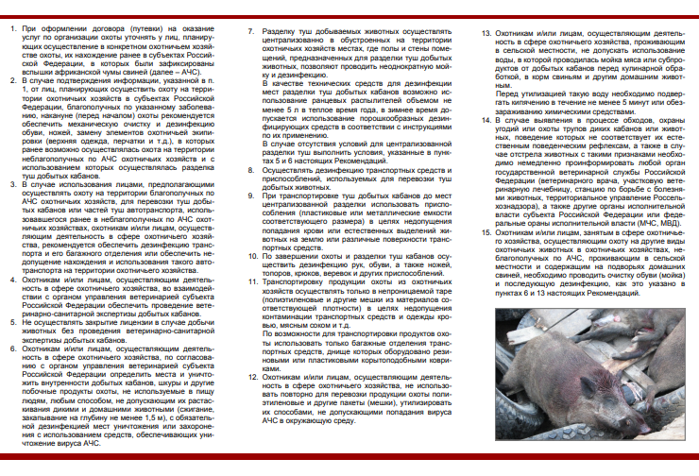

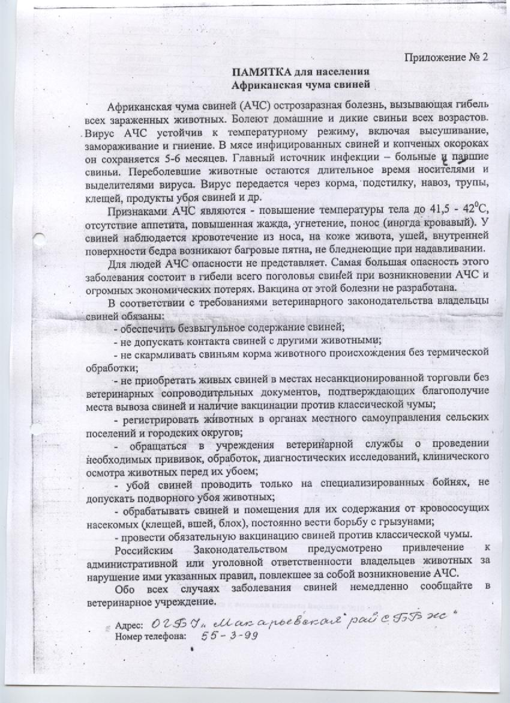

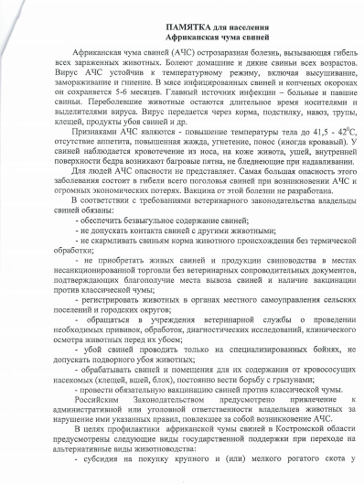

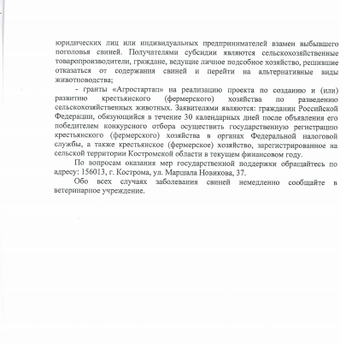

Издатель: Администрация Усть-Нейского сельского поселения  Макарьевского муниципального района Костромской области  157480, Костромская область, Макарьевский район, д. Якимово, д.52. тел: (49445) 97-1-37  Объем: 2 листа формата А4. Печать № 8 от 21.05.2021 г. Тираж 10 экз. | Учредители:  Совет депутатов Усть-Нейского сельского поселения Макарьевского муниципального района Костромской области  157480, Костромская область, Макарьевский район, д.Якимово, д.52. тел: (49445) 97-1-37 | Ответственный  за выпуск  Круглов В.А
Официальный информационный бюллетень «Усть-Нейский вестник» можно получить по адресу: Костромская область, Макарьевский район, д.Якимово, д.52

